



**DIRECCIÓN REGIONAL DE EDUCACIÓN PUNO UNIDAD DE GESTIÓN EDUCATIVA EL COLLAO IEP N° 71545 PAMAYA JICHUYO**

**IEP N° 71545 PAMAYA JICHUYO**

**IEP N° 71545 PAMAYA JICHUYO**

“Año del Bicentenario, de la consolidación de nuestra Independencia, y de la conmemoración de las heroicas Batallas de Junín y Ayacucho".

**INFORME N° 0-2024-DREP-UGELEC-IEP.N° 71545-PJ.**

PARA : Dra. Norka Belinda Ccori Toro

DIRECTORA DE LA UGEL EL COLLAO – ILAVE.

DE LA : Prof. Bertha Antonieta Inojosa Choque.

Directora de la IEP N° 71545 de Pamaya JIchuyo.

ASUNTO : Informe Sobre el horario escolar y docentes.

REFERENCIA : OFICIO MULT. Nº 0150 - 2024-MINEDU/DREP/UGELEC/D/AGP

FECHA : Pamaya Jichuyo, 12 de setiembre del 2024.

************************************************************************************************

Tengo a bien dirigirme a usted, para saludarlo y a la vez hacer de su conocimiento los documentos de la referencia, mediante el cual Especialista de la UGEL El Collao solicitan informe de jornada de trabajo y horario laboral del personal docente y directivo de las II.EE.

**JORNADA Y HORARIO LABORAL:**

Mediante el documento de referencia, la IE. N° 71545 de Pamaya Jichuyo, al presente adjuntan los horarios de trabajo de cada docente por ciclo, de igual manera se envía horario de clase de los estudiantes.

En cuanto a las actividades extracurriculares de carácter pedagógico se tiene a nivel de la Red Educativa DIVINO MAESTRO: ***Día del estudiante***, evento a llevarse a cabo el día lunes 23 de setiembre en el complejo deportivo BINACIONAL de 8:30 am hasta las 13:30 horas del mismo día.

Hago propicia la oportunidad para expresarle los sentimientos de mi especial consideración.

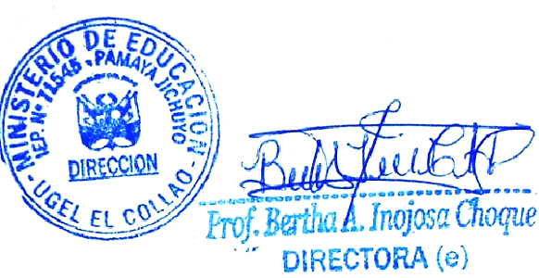 Atentamente,

**HORARIO DE TRABAJO DE LA INSTITUCIÓN EDUCATIVA - 2024**

|  |  |  |
| --- | --- | --- |
| **HORA** | **DETALLE** | **OBSERV.** |
| **8:30 A 8:45 am** | **ENTRADA A LA INSTITUCIÓN**  **ACTIVIDAD PERMANENTE** | **Docentes de turno** |
| **8:45 A 10:15** | **PRIMERA Y SEGUNDA HORA** |  |
| **10:15 A 10:30** | **RECESO** |  |
| **10:30 A 12:00** | **TERCERA Y CUARTA HORA** |  |
| **12:00 A 12:15** | **RECESO** |  |
| **12:15 A 13:45** | **QUINTA Y SEXTA HORA** |  |
| **13:45** | **HORA DE SALIDA** |  |

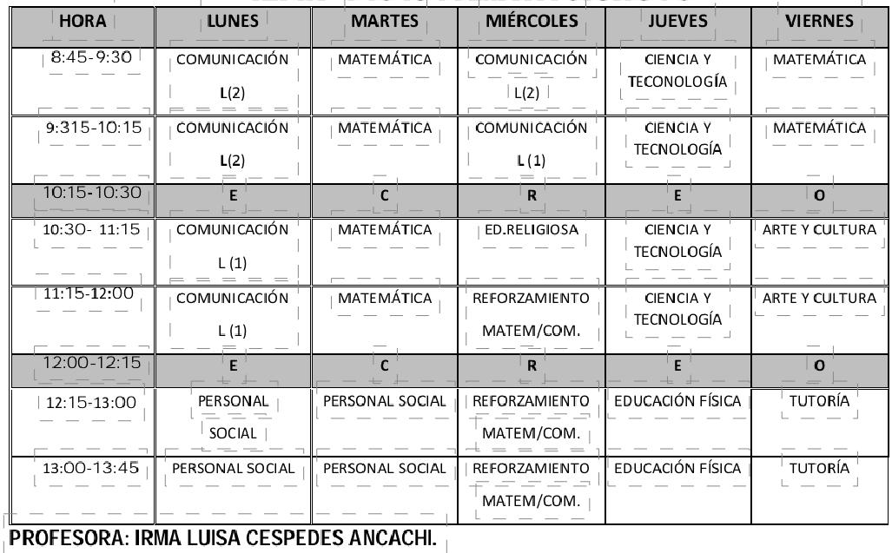

2024

***DISTRIBUCION DEL TIEMPO IV CICLO***

**PROFESORA : BERTHA A. INOJOSA CHOQUE**

|  |  |  |  |  |  |  |  |
| --- | --- | --- | --- | --- | --- | --- | --- |
| hora | lunes | martes | miércoles | | jueves | viernes | |
| 1ra  2da | **PERSONAL SOCIAL** | **MATEMÁTICA** | | **COMUNICACIÓN** | **MATEMÁTICA** | | **CIENCIA Y TECNOLOGIA** |
| **PERSONAL SOCIAL** | **MATEMÁTICA** | | **COMUNICACIÓN** | **MATEMÁTICA** | | **CIENCIA Y TECNOLOGIA** |
| **R** | **E** | **C** | **E** | | **S** | **O** | |
| 3ra  4ta | **COMUNICACIÓN** | **CIENCIA Y TECNOLOGIA** | **PERSONAL SOCIAL** | | **LECTURA** | **LECTURA** | |
| **COMUNICACIÓN** | **CIENCIA Y TECNOLOGIA** | **PERSONAL SOCIAL** | | **EDUCACION FISICA** | **AIMARA** | |
| **R** | **E** | **C** | **E** | | **S** | **O** | |
| 5ta  6ta | **TUTORÍA** | **EDUCACIÓN RELIGIOSA** | | **ARTE Y CULTURA** | **EDUCACION FISICA** | | **AIMARA** |
| **TUTORÍA** | **ARTE Y CULTURA** | | **ARTE Y CULTURA** | **EDUCACION FISICA** | | **AIMARA** |

